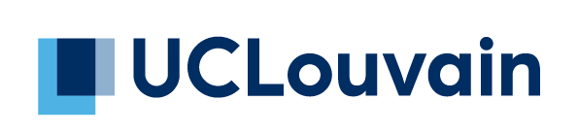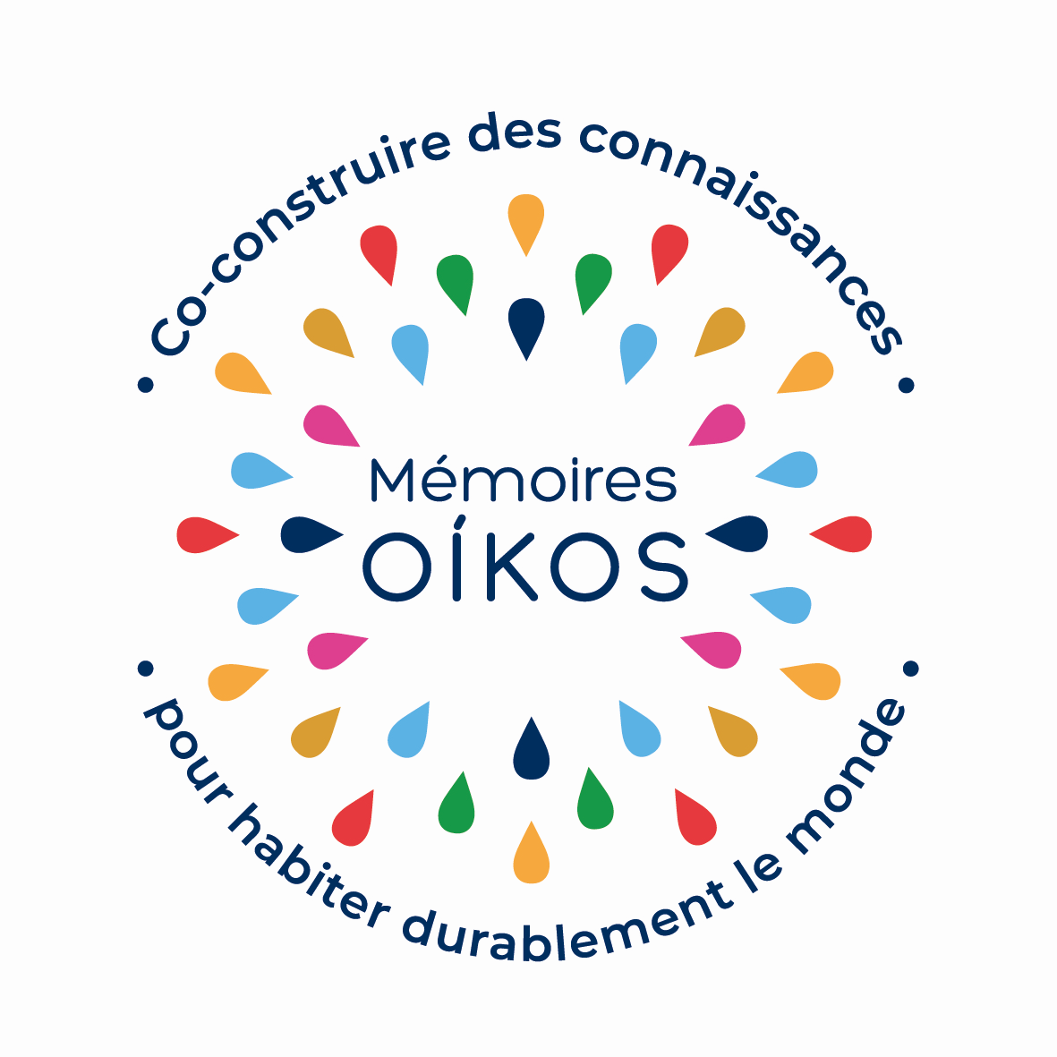

**Mémoires oíkos**

**Initiative de promotion de mémoires interdisciplinaires et transdisciplinaires autour des questions liées au développement durable et à la transition**

Vademecum, octobre 2023

Les mémoires de master « oíkos» sont organisés depuis septembre 2022 à l’UCLouvain par des équipes de promoteurs et promotrices qui proposent des questions de recherche interdisciplinaires sur le développement durable, en lien avec des thématiques ou en partenariat avec des acteurs sociaux de la transition écologique et sociale.

Concrètement,

* Sur le plan formel, ce sont des mémoires « classiques » : chaque étudiant.e fait son propre mémoire, sous la responsabilité de son promoteur ou sa promotrice et selon les modalités pratiques de sa faculté
* Le fait de faire le mémoire dans le cadre de oíkos permet à l’étudiant.e de discuter sa question de mémoire avec un ou plusieurs étudiant.e.s d’autres disciplines, dans le cadre d’une question de recherche commune
* La question de recherche commune de chaque pool d’étudiant.es oíkos porte sur une thématique interdisciplinaire de développement durable et est proposée par un pool de promoteur.rices de plusieurs disciplines
* Chaque mémoire aborde un aspect de la question de recherche commune

Au niveau du planning

* Le choix du mémoire se fait en master 1, en dialogue avec son promoteur ou sa promotrice
  + soit l’étudiant choisit un thème déjà proposé par une équipe de promoteur.rices
  + soit l’étudiant propose un thème pendant le master 1, en manifestant son intention de faire partie d’un pool oíkos. Le cas échéant il commence déjà à développer la thématique, en fonction du calendrier de la faculté. L’équipe de coordination oíkos centralise toutes les demandes au courant de l’année académique et propose les pools au mois de mai du master 1. Si le nouveau pool est approuvé, elle organise les contacts entre les étudiant.e.s et leurs promoteur.rices du nouveau pool constitué.
* Dès le début du master 2, un accompagnement est organisé pour les étudiant.e.s des pools oíkos sous forme de séminaires de co-construction de la recherche (septembre et octobre). Des interactions sur les résultats intermédiaires sont planifiés au courant de l’année.
* Un bref rapport d’évaluation de 1 page est attendu au mois de mai de master 2. Ce rapport documente le processus et évalue les apports (enrichissements réciproques, avancées sur la question commune) de la collaboration interdisciplinaire
* Le texte du mémoire expliquera dans son introduction le lien du travail avec la question de recherche du pool oíkos et fait une brève synthèse de l’apport à cette question plus générale du pool dans la conclusion. De façon optionnelle, un chapitre du mémoire peut aussi contenir des développements plus détaillés par rapport à la question commune du pool.

**Equipe de coordination**

LPTransition (professeur Tom Dedeurwaerdere), Louvain Learning Lab (Audrey Beghon), dans le cadre des initiatives du plan Transition de l’UCLouvain (Prorectrice transition et société, professeure Marthe Nyssens).

**Comité scientifique** (proposé)

Francesco Contino (SST_EPL), Celine Romainville (SSH_DRT), Géraldine Zeimers (SSS_FSM)

**Personne de contact (coordination adminstrative)**

Caroline Van Schendel : caroline.vanschendel@uclouvain.be